Дзяржаўная ўстанова адукацыі
“Ананіцкі навучальна – педагагічны комплекс
дзіцячы сад – сярэдняя школа”

Тэма ўрока: Прамавугольнік

Прадмет: матэматыка
Клас: 2

Падрыхтавала:
настаўнік пачатковых класаў
Дабрыцкая А.М.

аг.Сітнікі

Тэма : Прамавугольнiк
Мэта: пазнаёмiць вучняў з прамавугольнiкам i яго ўласцівасцямі
Задачы:
1.)Адукацыйная:
паказаць адрозненне і падабенства паміж прамавугольнікам і чатырохвугольнікам;
фарміраваць навык вызначэння фігуры па вуглам;
вучыць будаваць фігуры з дапамогай лінейкі і вугольніка; удасканальваць вылічальныя навыкі і ўменне рашаць задачы
- Развіваючая:
развіваць прасторавыя навыкі;
вылічальныя навыкі;
мышленне
- Выхаваўчая:
выхоўваць любоў к прадмету;
пачуццё супрацоўніцтва.
Абсталяванне: падручнік, ПК, экран, дыяпраектар, раздатачны матэрыял (геаметрычны), плакат зорнага неба, рознакаляровыя зорачкі, лінейкі, вугольнікі.
Тып урока: камбiнаваны ўрок - казка

Ход урока
- Арганізацыйны момант
- Рабяты, к нам на ўрок сёння прыйшлі госці. Давайце павітаем іх усмешкамі.
- Я прапаную вам успомніць правілы работы на ўроку:
- Быць уважлівым.
- Быць ветлівым.
- Быць актыўным.
(правілы надрукаваны на дошцы)
- Паведамленне тэмы ўрока.
-Тэма нашага ўрока “Прамавугольнік” (запіс на дошцы)
- Але сёння ў нас незвычайны ўрок. Мы адпраўляемся ў падарожжа з героямі казкі братоў Грым “Беласнежка і сем гномаў”.
Казка пачынаецца.... Жылі ў адным лясным доміку Беласнежка і сем гномаў – братоў. (слайд № 1 )
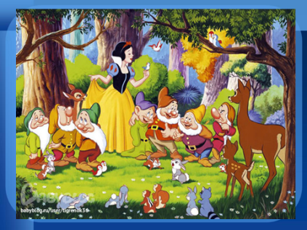
Вось аднойчы пайшлі яны на паляванне і сустрэліся там са злоснай ведзьмай. Яна зачаравала гномаў і яны згубіліся ў лесе. Чакала іх Беласнежка, чакала, але ўсё было дарэмна. Здагадалася яна, што трапілі гномы ў бяду. Вырашыла тады яна пайсці іх шукаць, каб выратаваць з бяды. Дапаможам Беласнежцы?
- Вусны лік.
- А вось і першы гномік. Каб яму дапамагчы зняць чары, трэба выканаць заданне:
(слайд № 2 )
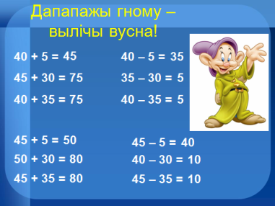
- Вызваліўся гномік ад чараў, узрадавалася Беласнежка. І пайшлі яны разам далей шукаць сваіх астатніх братоў. Раптам затрашчалі галінкі і на сцяжынцы паказаўся...
Загадка
Гальчастыя рогi,
Хуткiя ногi,
Колер поусцi – залаты.
Хто я, цi ведаеш ты?
(слайд № 3 )
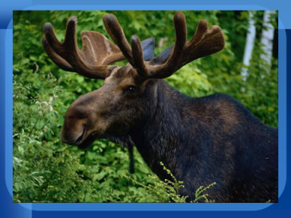
- Я адвяду вас к гноміку, - сказаў лось. А вось і другі гном, а побач заданне:
(слайд № 4 )
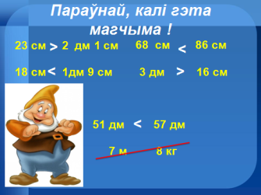
Скінуліся чары з гноміка. Адправіліся яны ў дарогу ўтраіх.
- Работа над новым матэрыялам.
- Ідуць яны далей і бачаць - незвычайны замак стаіць.
(слайд № 5 )
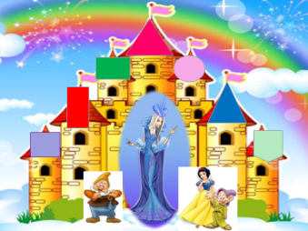
- Як вы думаеце, хто ў ім жыве? (геаметрычныя фігуры)
- Сустракае нас гаспадыня замка, навука, якая вывучае геаметрычныя фігуры, сама каралеўна Геаметрыя.
- Я дапамагу вам адшукаць гномікаў, калі вы будзеце ўважлівымі і справіцеся з маімі заданнямі.
(слайд № 6 )
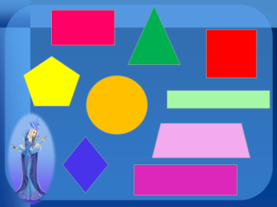
- Работа з геаметрычнымi фігурамi:
- Якая з іх лішняя? Чаму?
- Як назваць адным словам усе астатнія фігуры?
2.)Практычная работа.
На парце у кожнага ляжаць канверты. Дастаньце фігуры з канвертаў.
На якія групы іх можна раздзяліць?
Колькі чырвоных фігур?жоўтых? зялёных?
Колькі вялікіх фігур?
Колькі маленькіх?
Колькі ўсяго разам фігур?
- Тлумачэнне новага матэрыялу
- У мяне ў руках геаметрычная фігура....
- Што гэта за фігура? (чатырохвугольнiк)

- Знайдзіце такі чатырохвугольнік у сябе.
- Што здарылася з фігурай? (настаўнік загінае ў чатырохвугольніка вугал, атрымліваецца прамавугольнік)
Зрабіце такое ж пераўтварэнне.
- Што гэта за фігура атрымалася? (прамавугольнік)
- Чаму?
Разгледзім вуглы. Якія яны? (прамыя) Як гэта мы праверым? (вугольнікам, лінейкай)
1 вучань правярае ў дошкі, усе на месцы
- Якая фігура называецца прамавугольнікам?
(прамавугольнік – гэта чатырохвугольнік, у якога ўсе вуглы прамыя)
(слайд № 7)
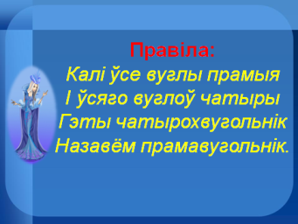
Правіла:
Калі ўсе вуглы прамыя
І ўсяго вуглоў чатыры
Гэты чатырохвугольнік
Назавём прамавугольнік.
- Знайдзіце сярод фігур, якiя ляжаць у вас на партах, прамавугольнікі.
-Паглядзіце на прадметы ў класе, ці ёсць сярод іх прамавугольнікі?
5. Замацаванне атыманых ведаў
1. Заданне: Пабудаваць прамавугольнік са старанамі 5 см і 2 см (Слайд № 8 ) 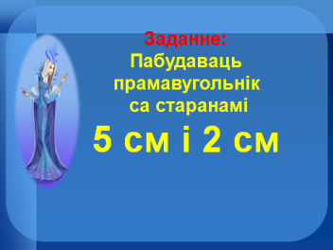
1 вучань ля дошкі. Усе у сшытках самастойна.
- Малайцы, рабяты! Справіліся з усімі заданнямі каралеўны Геаметрыi. I таму знялi чары адразу з двух гномаў! Цяпер iх ужо чатыры.
(Слайд № 9)
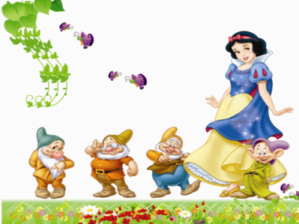
- У замку жывуць не толькі геаметрычныя фігуры, але і птушкі, і жывёлы.
- А зараз мы разам з iмi зробiм фiзкультхвiлiнку.
- (Слайд № 10)
(фізкультхвілінка пад музычнае суправаджэнне)
- Прадаўжаем наша падарожжа.
Ножкі на месцы,
Ручкі на месцы,
Локці каля края,
Спінка прамая.
- Каб выратаваць пятага гноміка, мы пераходзім к рабоце з падручнiкам:
- стар. 20, № 2
(Запiшы па парадку лiкi ад 48 да 52. Павялiч кожны з iх на 10. Атрыманыя лiкi запiшы па спаданнi)
1 вучань ля дошкі. Усе у сшытках самастойна.
- Малайцы, рабяты! Справіліся з заданнем i знялi чары з шостага гнома.
(Слайд № 11) 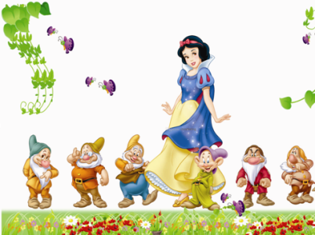
- Стар. 21, № 7
Задача
У хоры 30 хлопчыкаў, а дзяўчынак – на 15 больш. Колькi ўcяго вучняў у хоры?
Работа над задачай:
- Колькi у хоры хлопчыкаў? (30)
- Колькi у хоры дзяўчынак? (?, на 15 больш)
- Цi можам адразу адказаць на пытанне задачы колькi ўcяго вучняў у хоры? (не)
- Чаму? (не ведаем колькi дзяўчынак)
- Як даведацца колькi дзяўчынак? (30 + 15 = 45)
- Цяпер можам адказаць на пытанне задачы? (да)
- Колькi ўcяго вучняў у хоры? (30 + 45 = 75)
- 1 вучань ля дошкі. Усе у сшытках самастойна.
Малайцы, рабяты! Справіліся з заданнем i знялi чары з сёмага гнома.
(Слайд № 12)
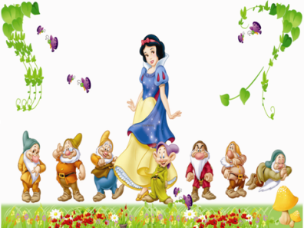

- Вось і дапамаглi мы Беласнежцы адшукаць братоў гномаў i зняць з iх чары. Беласнежка i гномы пайшлi дадому ў свой лясны домiк.
- Падвядзенне вынiкаў урока
- З якой геаметрычнай фiгурай пазнаёмiлiся на ўроку?
- Якая фiгура называецца прамавугольнiкам?
- Якiм казачным героям дапамагалi?
6.Рэфлексiя
-На гэтым урок наш скончаны. Дзякую ўсiх за работу!
(Слайд № 13) 